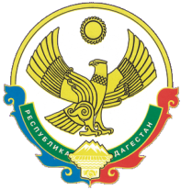
РЕСПУБЛИКА ДАГЕСТАН
МУНИЦИПАЛЬНОЕ ОБРАЗОВАНИЕ
«ХАСАВЮРТОВСКИЙ РАЙОН»
СОБРАНИЕ ДЕПУТАТОВ МУНИЦИПАЛЬНОГО РАЙОНА

г. Хасавюрт, пер. Спортивный 1 Тел: (8-87231) 5-20-85, факс 5-20-77
http://sd-khasrayon.ru Email: sobraniehasray@mail.
«11» июня 2019 года № 25/1-VI СД

РЕШЕНИЕ

О досрочном прекращении полномочий Председателя Собрания депутатов муниципального образования «Хасавюртовский район»

Рассмотрев заявление Ахаева М.Ш. от 17 мая 2019 года и в соответствии со статьей 23 Устава муниципального образования «Хасавюртовский район» и статьей 5 Регламента Собрания депутатов,

Собрание депутатов муниципального района

РЕШИЛО:

1. Прекратить досрочно полномочия Председателя Собрания депутатов муниципального образования «Хасавюртовский район» Ахаева Марата Шахсолтановича, в связи с отставкой по собственному желанию.

2. Настоящее Решение вступает в силу со дня его опубликования.

Председатель
Собрания депутатов М.Лабазанов

